GDS在语法上类似Python

要开始编程，需要先创建一个脚本文件

如图创建脚本

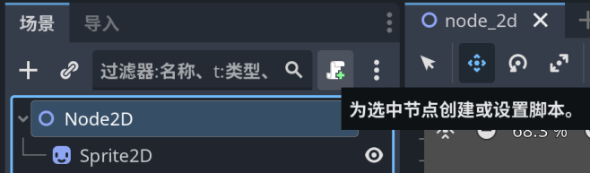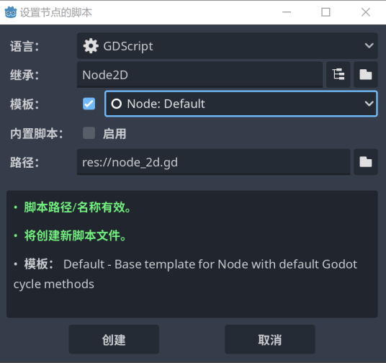

然后点击创建即可

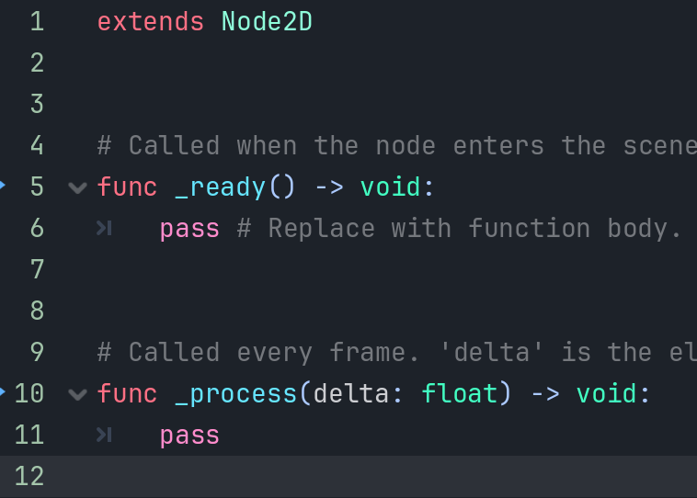

extends表示继承的类

后面的懒得说了，自己看吧

<https://www.bilibili.com/video/BV1ut42177r8?spm_id_from=333.788.videopod.episodes&vd_source=79fbe818ff96aae3677e123f0374bd91&p=4>

简单来说，结尾需要分号

## 常用函数

print();

函数名以下划线为前缀的是虚函数。虚函数由引擎基于特定的规则调用

创建变量

var hp = 100;

print(hp);

## 信号（事件）

信号说白了就是UE中的事件分发器

使用signal定义一个事件，后接名称

Signal my_Signal;

信号的相关函数：

触发信号：my_Signal.emit();

当触发信号时，会调用所有绑定到该信号的函数。

连接（绑定）信号：my_Signal.connect();

信号可以使用connect将一个Callable链接到信号

Callable是一个函数的地址（也就是函数的名字）。当一个信号被触发时，这个Callable指定的函数就会被调用。

我们定义一个函数，这个函数被调用时打印字符串

func signal_Method:

print(“hello”);

取消链接

函数是disconnect（）

带参的信号

signal my_Signal(att : int);

绑定到信号的函数所携带的参数必须和信号的参数一致

### 案例：

创建Control--BaseButton--Button类的节点

在属性面板中找到信号属性，将一个函数绑定到Predded（）信号上

双击属性中的该信号

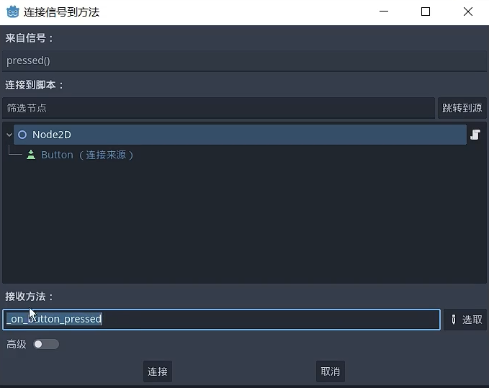

我们可以将信号链接到一个持有GDS脚本的节点中，并可以指定接收信号的方法的名称。

首先点击想链接这个信号的节点（如Node2D），然后点击上图右下角的选取，就可以选择想绑定到这个信号的函数

这里也可以给一个没有被定义的函数名来自动创建这个函数

在绑定后，GDS中函数的左侧会有一个绿色的箭头

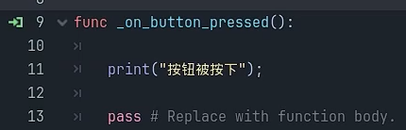

这是链接的一种方法，另一种方法就是上面说的代码方法

我们希望在Node2D中将自己的一个函数绑定到Button的事件上。

首先在Node2D的GDS中，将左上角的Button拖动到GDS中，来创建引用

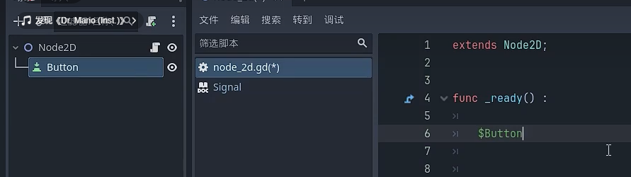

有了引用然后就可以调用了

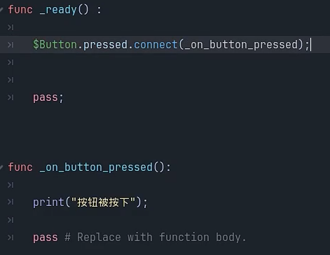

这里绑定操作还有另一种方法





## 单例模式

用于解决没有全局变量的问题

<https://www.bilibili.com/video/BV1ut42177r8?spm_id_from=333.788.player.switch&vd_source=79fbe818ff96aae3677e123f0374bd91&p=15>